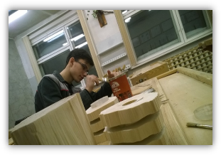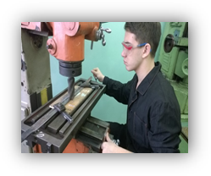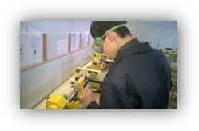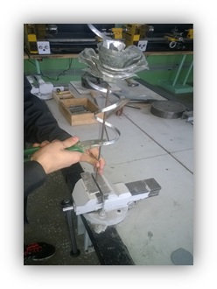

Муниципальное бюджетное

общеобразовательное учреждение

«Средняя общеобразовательная школа № 14»

**МОДУЛЬ (ПРОГРАММА)**

**ПРОФЕССИОНАЛЬНОЕ ОБУЧЕНИЕ ПО СПЕЦИАЛЬНОСТИ «ТОКАРЬ»**

Автор программы:

Пантелеев С.В., учитель технологии, мастер производственного обучения

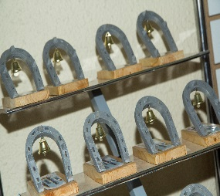

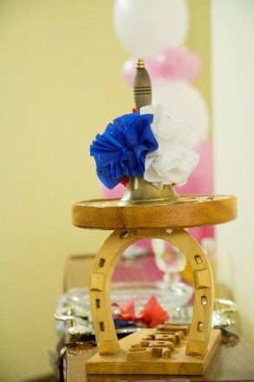

**Нефтеюганск, 2018**

**Оглавление**

Паспорт программы 3

1.Введение 5

2. Цель программы: 5

3.Образовательная задача модуля 5

4. Основные направления и содержание деятельности по реализации программы: 6

5.Условия реализации программы 6

6. План реализации программы 7

7.Планируемые результаты (подведение итогов выпуска группы специальности Токарь) 12

Список использованной литературы 13

Приложение 1 14

Приложение 2 19

Приложение 3 21

Приложение 4 30

Приложение 5 31

Приложение 6 37

# Паспорт программы

|  |  |
| --- | --- |
| Наименование документа | Программа формирования у обучающихся и выпускников инженерных компетенций, мотивационной основы для выбора рабочих профессий технической направленности |
| Наименование образовательного учреждения | Муниципальное бюджетное общеобразовательное учреждение «Средняя общеобразовательная школа№14» |
| Контактные данные образовательного учреждения | 628305 ХМАО -Югра, Тюменская область  г. Нефтеюганск, 11 «Б» микрорайон, ул. Центральная, здание 18, тел.:8(3463)234272, 233277, 234832 |
| Цель программы | создание условий для формирования у обучающихся и выпускников инженерных компетенций, мотивационной основы для выбора рабочих профессий технической направленности |
| Задачи Программы | Способствовать:  освоению технологических знаний, технологической культуры на основе включения учащихся в разнообразные ви­ды технологической деятельности по созданию личностно или общественно значимых продуктов труда;  овладению общетрудовыми и специальными умениями, необходимыми для поиска и использования технологической информации, проектирования и создания продуктов труда, ве­дения домашнего хозяйства, самостоятельного и осознанного определения своих жизненных и профессиональных планов; безопасными приемами труда;  развитию познавательных интересов, технического мышления, пространственного воображения, интеллектуаль­ных, творческих, коммуникативных и организаторских способ­ностей;  получению опыта применения политехнических и тех­нологических знаний и умений в самостоятельной практиче­ской деятельности. Воспитание трудолюбия, бережливости, аккуратности, целеустремленности, предприимчивости, ответственности за результаты своей деятельности, уважительного отношения к людям различных профессий и результатам их труда; |
| Разработчик Программы | Пантелеев Сергей Викторович, учитель технологии |
| Ожидаемые результаты | |  | | --- | | 1. Не менее 60% учащихся выбрали будущую профессию технической направленности по окончании 9 класса, не менее 80% учащихся выбрали будущую профессию технической направленности по окончании 11 класса, (фактический показатель в сравнении с заданным). | | 1. Найдены эффективные формы, методы, приемы и средства формирования инженерных компетенций учащихся, («да» – какие?, «нет») | | 1. У большинства учащихся сформировано уважительное отношение к людям рабочих профессий, (фактический показатель в % сравнивается с 50%). | | 1. С учреждениями профессионального и дополнительного образования технической направленности заключены соглашения о сотрудничестве, (фактически заключенные соглашения и договоры). 2. Размещение программы модуля на официальном сайте школы. 3. Создание интерактивной выставки творческих, инженерно-технических работ обучающихся программы на отдельном портале или на страницах официального сайта (фото-, видео- материалы, проекты). | |
| Сроки реализации | 4 года |
| Источники финансирования Программы | Бюджет образовательного учреждения, спонсорская помощь |
| Законодательная база для разработки Программы | 1. Федеральный Закон «Об образовании в Российской федерации» от 29.12.12. №273-ФЗ; 2. Приказ Министерства образования и науки Российской Федерации (Минобрнауки России) от 18 апреля 2013 г. N 292 г. Москва "Об утверждении Порядка организации и осуществления образовательной деятельности по основным программам профессионального обучения"; 3. Федеральный государственный образовательный стандарт начального профессионального образования по профессии Токарь (утв. приказом Министерства образования и науки РФ от 16 февраля 2009 г. N 599). 4. Устав школы |

# 1.Введение

Программа модуля ориентирована на выполнение миссии школы: создание условий, способствующих успешной социализации и профессиональному самоопределению обучающихся через осуществление образовательно-воспитательного процесса в соответствии с ФГОС с учетом личностных особенностей обучающихся.

Программа развития МБОУ «СОШ № 14» «ВМЕСТЕ!» на 2017 -2022 г.г. проходит этап заключительной редакции с последующим согласованием в департаменте образования и молодёжной политики администрации города Нефтеюганска.

|  |  |
| --- | --- |
| Перечень  подпрограмм (проектов) программы развития МБОУ «СОШ № 14» «ВМЕСТЕ!» на 2017-2021 г.г. | «Современный педагог» (совершенствование профессионального мастерства педагогов),  «Содружество» (развития межкультурных и межэтнических отношений у обучающихся на основе ценностей многонационального российского общества, соблюдения прав и свобод человека, поддержание межнационального мира и согласия.),  «Вместе к вершинам познания» (развитие инфраструктуры олимпиадного движения и конкурсных практик проектных и исследовательских работ школьников),  **«Рабочие профессии – моему городу!»,**  «Школьное государство Уникум» (развитие ученического самоуправления),  «Единая информационная среда» (развитие ИКТ-компетентности обучающихся, родителей и педагогов),  «Качество» (моделирование образовательного процесса в условиях перехода на ФГОС),  «Партнерство и инвестиции» |

В рамках подпрограммы развития МБОУ «СОШ № 14» «Рабочие профессии – моему городу!» мне поручена разработка программы модуля «Профессиональная подготовка старшеклассников по профессии «Токарь». Программа модуля помогает решать ряд важных стратегических задач программы развития школы:

«…создать и реализовать модель деятельности школы как об­разовательной организации, обеспечивающей возможности все­стороннего развития личности, принятия духовно-нравствен­ных, гражданско-патриотических, социальных ценностей;

сформировать активную жизненную позицию обучаю­щихся через вовлечение их в общественно-значимую деятель­ность;

создать условия для профессионального самоопределе­ния обучающихся посредством организации системы профориентац­ионной работы, предпрофильной и профильной подготов­ки;

разработать систему мер по адаптации обучающихся, профилактике асоциального поведения в социуме;…»

# 2. Цель программы:

Создание условий для формирования у обучающихся и выпускников инженерных компетенций, мотивационной основы для выбора рабочих профессий технической направленности

# 3.Образовательная задача модуля

профессиональное обучение старшеклассников по профессии «Токарь» на базе общеобразовательного учреждения. Формирование профессиональных умений и навыков выполнения основных токарных операций, приемов применения режущих инструментов и приспособлений, использования контрольно-измерительных средств, рационального выбора технологической оснастки и дальнейшее их закрепление в процессе практических работ и производительного труда.

**Учебные задачи модуля:**

* освоение технологических знаний, технологической культуры на основе включения учащихся в разнообразные ви­ды технологической деятельности по созданию личностно или общественно значимых продуктов труда;
* овладение общетрудовыми и специальными умениями, необходимыми для поиска и использования технологической информации, проектирования и создания продуктов труда, ве­дения домашнего хозяйства, самостоятельного и осознанного определения своих жизненных и профессиональных планов; безопасными приемами труда;
* развитие познавательных интересов, технического мышления, пространственного воображения, интеллектуаль­ных, творческих, коммуникативных и организаторских способ­ностей;
* воспитание трудолюбия, бережливости, аккуратности, целеустремленности, предприимчивости, ответственности за результаты своей деятельности, уважительного отношения к людям различных профессий и результатам их труда;
* получение опыта применения политехнических и тех­нологических знаний и умений в самостоятельной практиче­ской деятельности.

Количество часов всего: 700 часов по программе (из них в 10-11 классах 360 часов - в неделю 4 часа, производственная практика 80 часов).

Образовательная программа профессионального обучения «Токарь» составлена для группы профессионального обучения 10-11 класс МБОУ «СОШ № 14».

# 4. Основные направления и содержание деятельности по реализации программы:

1.Осуществление образовательной деятельности по образовательной программе «Профессиональное обучение по специальности «Токарь» второго разряда»

2.Формирование уважительного отношения к людям рабочих профессий.

3.Организация эффективного взаимодействия школы с учреждениями профессионального и дополнительного образования технической направленности.

4.Организация социальной практики обучающихся с целью дальнейшего получения рабочей профессии технической направленности.

# 5.Условия реализации программы

|  |  |
| --- | --- |
| **Оборудование технической мастерской** | Количество (шт) |
| верстак | 22 |
| Станок токарный | 11 |
| Станок сверлильный | 4 |
| Станок фрезерный | 3 |
| Станок заточной | 1 |
| Муфельная печь | 1 |
| Слесарные ручные инструменты | 22 комплекта |
| АРМ учителя (ПК, интерактивная доска, МФУ, сканер), локальная сеть | 1 |
| АРМ обучающегося для проектной деятельности (ПК, принтер), локальная сеть | 4 |

Мастер производственного обучения Пантелеев С.В., учитель высшей категории

Методическая литература (в разделе «Список литературы»)

# 6. План реализации программы

**6.1.Внесение предложений по корректировке рабочих программ предметов и учебного плана школы. Срок – 1 раз в год (май) исполнитель Пантелеев С.В.**

В соответствии с Перечнем профессий (специальностей) для подготовки старшеклассников по профессии «Токарь» отводится 700 час. Из них - на теоретическое обучение -257 ч, практическое обучение - 418 ч, на консультации, подведение итогов, квалификационный экзамен и др. -25 ч. Количество учебных недель за два года -70.

На 10-11 класс данный учебный план оставляет 560 часов, т.к. 35 часов содержания программы реализуется в МБОУ СОШ №14 при изучении в 9 классе обществознания (раздел «Экономика»), 140 часов выделено в учебном плане в 8-9 классах на предмет «Технология». 560 часов в 10-11 классе формируются за счет 280 (при 4 часах в неделю в 10-11 классе), 80 часов производственной практики для учащихся 10 классов, 105 часов элективными курсами в 10-11 классах (содержание тем данных часов полностью соответствуют программе профессионального обучения), 25 часов – консультации и проведение квалификационного экзамена по окончании 11 класса.

Теоретическое обучение в программе представлено экономическим, общепрофессиональным и специальным курсами.

Закрепление полученных знаний осуществляется в процессе выполнения практических работ, содержание которых разрабатывается преподавателем.

Программой предусмотрено производственное (практическое) обучение, в течение которого обучающиеся овладевают приемами токарной обработки изделий, наладка и использование токарных станков, выполнение проектных исследовательских работ под руководством преподавателя и самостоятельно.

Каждое практическое занятие обязательно сопровождается вводным инструктажем по безопасности труда.

Обучение по программе заканчивается консультациями, подведением итогов и квалификационным экзаменом.

Главная задача профессионального обучения – обеспечение социальной защищенности выпускников за счет получения ими профессиональных знаний и умений, облегчающих процесс социальной адаптации.

Содержание программы начального профессионального обучения профессии Токарь разработано на основе федеральных государственных стандартов по специальности Токарь.

По окончании обучения при условии успешного прохождения производственной практики и успешной сдачи квалификационных экзаменов выпускники получают квалификационный разряд (второй) и свидетельство об уровне квалификации.

**6.2.Заявка на приобретение (обновление) специального оборудования. Срок – по необходимости. Исполнитель - администрация школы**

Рабочее место учителя, рабочее место ученика – 10 шт. (верстаки, токарные станки разных видов, наборы слесарных инструментов), проектор, интерактивная доска, сканер, набор плакатов.

**6.3.Закупка необходимых информационно-методических материалов модуля, их обновление. Срок – по необходимости. Исполнитель Пантелеев С.В., администрация школы**

«Технология токарных работ», Москва, издательский центр «Академия», Профессиональное образование Т.А Багдасарова, 2016г., В.Д. Симоненко, Н.В.Митяш. Технология: Учебник для учащихся 10, 11 класса общеобразовательного учреждения.- М.: «Вентана – Граф», 2012; В.Д. Симоненко, Н.В.Митяш. Технология: Учебник для учащихся 10 класса общеобразовательного учреждения.- М.: «Вентана – Граф», 2012, Барлекс Д., Питт Дж. Технологическое образование в школах Великобритании: 40-90-е гг. XX в.// Школа и производство. – 1999, - № 5, Климов Е.А. Как выбирать профессию. – М.: Просвещение, 1990, Муравьёв Е.М., Симоненко В.Д. Л.Н.Морозова, Н.Г. Кравченко. Технология: проектная деятельность учащихся. – Волгоград. Учитель, 2007; Павлова М.Б.,Питт Дж., Сасова И.А. Метод проектов в технологическом образовании школьников: Пособие для учителей – М.: Вентана – Граф, 2003.

**6.4.Осуществление образовательной деятельности по модулю «Токарь»**

ТЕОРЕТИЧЕСКОЕ ОБУЧЕНИЕ

Введение

Роль профессиональной подготовки и профессионального образования молодежи в условиях рыночной экономики.

Цель, задачи и содержание профессиональной подготовки по программе "Токарь". Требования, предъявляемые к профессиональной компетенции "Токарь".

Организация теоретического и практического (производст­венного) обучения: правила внутреннего распорядка, режим за­нятий, правила поведения и безопасного труда в учебном классе, на рабочем месте.

1. Экономический курс

*1.1. Основы рыночной экономики и предпринимательства*

Основные законы рыночной экономики. Общие сведения о собственности. Виды предприятий в зависимости от формы соб­ственности. Понятия: себестоимость, прибыль, инфляция.

Организация трудовой деятельности работников на пред­приятиях с различными формами собственности. Роль предпри­нимательства в условиях рыночной экономики. "Бизнес-план" — основа самостоятельной предпринимательской деятельности.

*1.2. Правовые основы трудовой деятельности*

Общие сведения о трудовом праве и основах трудового за­конодательства в системе производственных отношений. Трудо­вой контракт (договор) как форма трудовых взаимоотношений работника и работодателя. Виды документов, необходимых для представления работодателю при заключении трудового догово­ра. Гарантии при приеме на работу. Формы заработной платы. Правовые основы социальной защиты и социального обеспече­ния. Порядок разрешения трудовых споров. Роль профсоюзов в трудовых отношениях.

*1.3. Рынок труда и профессии*

Проблемы занятости молодежи в условиях рынка труда. За­кон Российской Федерации "О занятости населения", его роль в социальной защите незанятой молодежи. Меры по обеспечению занятости и трудоустройства молодежи на рынке труда.

Профессии и специальности, пользующиеся спросом на оте­чественном и зарубежном рынках труда.

Мобильность профессиональных кадров. Требования рабо­тодателей к профессионалам. Способы получения информации о вакантных рабочих местах.

Продолжение профессионального образования. Перспекти­вы обучения в учреждениях НПО и СПО.

2. Общепрофессиональный (общеотраслевой) курс

КВАЛИФИКАЦИОННАЯ ХАРАКТЕРИСТИКА

Токарь 2-го разряда будет знать:

устройство и принцип работы однотипных токарных станков;

наименование, назначение и условия применения наиболее распространенных универсальных приспособлений;

устройство и принцип работы простых и средней сложности контрольно-измерительных инструментов;

назначение и правила применения нормального и специального режущего инструмента;

углы, правила заточки и установки резцов и сверл на станке;

основные сведения о допусках и посадках, квалитетах и параметрах шероховатости (классах точности и чистоты обработки);

назначение и свойства смазывающе-охлаждающих жидкостей;

способы экономного расходования и использования материалов, инструментов, приспособлений и электроэнергии;

причины возникновения брака и неточностей при обработке на станках, меры их предупреждения и устранения;

правила чтения чертежей, эскизов и технологических карт;

назначение технологического процесса, способы выполнения основных токарных операций;

основные требования к организации рабочего места;

правила безопасности, внутреннего распорядка, производственной санитарии, электро и пожарной безопасности;

основы экономики труда и производства.

Токарь 2-го разряда научится:

выполнять токарную обработку деталей по 12—14-му квалитетам на универсальных токарных станках с применением нормального режущего инструмента и универсальных приспособлений;

выполнять токарную обработку деталей по 8—11-му квалитетам на специализированных станках, налаженных для обработки простых и средней сложности деталей или выполнения отдельных операций;

нарезать наружную и внутреннюю треугольную и прямоугольную резьбы метчиками и плашками;

управлять токарно-центровыми станками с высотой центров до 800 мм и наблюдать за их работой под руководством токаря более высокой квалификации;

затачивать токарные резцы и сверла;

определять технологическую последовательность обработки и режимы резания по карте технологического процесса;

пользоваться контрольно-измерительными инструментами и приспособлениями;

предупреждать и устранять неполадки в работе станка и приспособлений;

определять основные причины дефектов и неточностей обработки, предупреждать и устранять их;

экономно расходовать материалы, инструменты и электроэнергию;

читать и пользоваться несложными чертежами, эскизами, картами технологического процесса;

применять наиболее эффективные методы обработки;

соблюдать правила безопасности труда и внутреннего распорядка, производственной санитарии, электро- и пожарной безопасности.

ПРОИЗВОДСТВЕННО-ТРУДОВАЯ ПРАКТИКА (80 ч)

В процессе производительного труда и производственно-трудовой практики учащиеся должны точить детали и выполнять работы, аналогичные тем, которые проводились в рамках практического обучения.

Учащиеся будут знать:

назначение и правила применения универсального режущего инструмента, углы и правила заточки;

основные сведения о допусках и посадках, квалитетах и параметрах шероховатости;

основные виды дефектов и меры их предупреждения;

элементарные сведения о технологическом процессе изготовления и обработки деталей, об установочных базах;

технологический процесс сверления, зенкерования, развертывания, центрования и растачивания, режимы резания для различных способов обработки отверстий, методы измерения и контроля;

правила безопасности при выполнении работ;

правила обращения с пусковыми, предохранительными и контрольными приборами электрической части станка;

устройство простого и средней сложности контрольно-измерительного инструмента;

сведения о резьбах, их обозначение на чертежах, технологический процесс нарезания наружной и внутренней крепежных резьб;

режимы резания при сверлении, настройка чисел оборотов;

методы измерения и контроля резьб;

общие сведения о современных станках с ЧПУ;

требования безопасности на территории и в цехах предприятия и УПК, требования электро- и пожарной безопасности;

специальную терминологию и пользоваться ею.

Учащиеся научатся:

выполнять токарные операции: сверление, зенкерование, развертывание, центрование и растачивание по 12—14-му квалите там на универсальных станках с применением режущего инструмента и универсальных приспособлений;

затачивать резцы и сверла, измерять углы режущей части резца;

пользоваться простыми контрольно-измерительными инструментами и приспособлениями;

определять основные причины дефектов и неточностей обработки, предупреждать и устранять их;

пользоваться несложной конструкторской и технологической документацией, читать чертежи обрабатываемых деталей;

определять технологическую последовательность и наиболее эффективные способы обработки деталей;

подбирать инструмент и приспособления;

соблюдать правила безопасности труда;

читать кинематические схемы токарно-винторезных станков;

пользоваться таблицами стандартизированных резьб;

определять по таблице диаметры стержня и отверстия под резьбу при нарезании плашкой и метчиком;

выполнять нарезание наружной и внутренней крепежных резьб метчиками и плашками по 12—14-му квалитетам;

управлять токарно-винторезными станками с высотой центров до 800 мм и наблюдать за их работой под руководством токаря более высокой квалификации или мастера производственного обучения;

читать сборочные чертежи и чертежи простых изделий.

Перечень знаний и умений,

формируемых у учащихся XI класса

Учащиеся будут знать:

назначение и свойства смазывающе-охлаждающих жидкостей;

основные виды дефектов и меры их предупреждения;

структуру и содержание технических задач, методы преодоления технических противоречий;

назначение и правила применения специального режущего инструмента;

технологический процесс обработки конических поверхностей, режимы резания, методы контроля;

виды фасонных поверхностей, технологический процесс обработки фасонных поверхностей профильным резцом, способы предварительной подготовки поверхностей под профилирование;

технический процесс отделки поверхностей;

элементарные сведения о сущности обработки металлов резанием, процесс образования стружки; силы, возникающие при резании;

краткие сведения о развитии процессов механизации и автоматизации в машиностроении;

перспективы развития металлообработки;

микропроцессоры, используемые в станках токарной группы;

требования безопасности на территории и в цехах предприятия и УПК;

требования электро- и пожарной безопасности;

правила безопасности при выполнении работ;

специальную терминологию и пользоваться ею.

Учащиеся научатся:

определить основные причины дефектов и неточностей обработки, предупреждать и устранять их;

выбирать по справочнику режимы обработки гладких цилиндрических и ступенчатых валов для конкретных условий обработки;

определять частоту вращения шпинделя по скорости резания;

выполнять расчеты, необходимые при наладке станка на обработку конических поверхностей;

читать кинематические схемы токарно-винторезных станков;

пользоваться технической документацией при обработке фасонных поверхностей;

выполнять токарную обработку деталей по 8—11-му квалитетам на специализированных токарных станках, налаженных для обработки определенных простых и средней сложности деталей или выполнения отдельных операций;

выполнять токарную обработку конических поверхностей;

соблюдать правила безопасности труда.

**6.5. Диагностика эффективности выполнения программы модуля: (инструментарий самодиагностики результатов деятельности учителя)2.Разработка, корректировка и рецензирование программы модуля. Срок – 1 раз в год (май) исполнитель Пантелеев С.В.**

|  |  |
| --- | --- |
| Инструмент | Проверяемый критерий |
| КИМы промежуточной аттестации по образовательным модулям проекта | Качество обучения |
| Билеты, задания к практической части квалификационного экзамен по профессии | Качество прохождения итоговой аттестации, присвоенный разряд по профессии |
| Методика оценивания компетенций по специальности «Токарь» (приложение 1) | динамика развития инженерных компетенций и личностных качеств обучающихся |
| Аанализ участия обучающихся в творческих, исследовательских проектах, олимпиадах, конкурсах технической направленности | результаты научной и творческой деятельности (творческие, исследовательские проекты, качественное участие в олимпиадах и конкурсах технической направленности) |
| Дипломы, грамоты, сертификаты обучающихся, портфолио | личностные достижения обучающихся, выраженные в новых знаниях, умениях, навыках, победах в различных конкурсах, фестивалях, соревнованиях, умении конструктивного взаимодействия со сверстниками и взрослыми |
| Методика А.А. Андреева «Изучение удовлетворенности учащихся школьной жизнью»  Методика Е.Н. Степанова «Изучение удовлетворенности родителей работой образовательного учреждения» | удовлетворённость обучающихся, родителей организацией работы школы |
| Экспресс-профориентация «Ориентир». | Самоопределение обучающихся, выпускников |

# 7.Планируемые результаты (подведение итогов выпуска группы специальности Токарь)

|  |
| --- |
| 1. Не менее 60% учащихся выбрали будущую профессию технической направленности по окончании 9 класса, не менее 80% учащихся выбрали будущую профессию технической направленности по окончании 11 класса, (фактический показатель в сравнении с заданным). |
| 1. Найдены эффективные формы, методы, приемы и средства формирования инженерных компетенций учащихся, («да» – какие?, «нет») |
| 1. У большинства учащихся сформировано уважительное отношение к людям рабочих профессий, (фактический показатель в % сравнивается с 50%). |
| 1. С учреждениями профессионального и дополнительного образования технической направленности заключены соглашения о сотрудничестве, (фактически заключенные соглашения и договоры). 2. Размещение программы модуля на официальном сайте школы. 3. Создание интерактивной выставки творческих, инженерно-технических работ обучающихся программы на отдельном портале или на страницах официального сайта (фото-, видео- материалы, проекты).   **9. Разработка школьной документации (локальных актов).**  Программа модуля подпрограммы развития школы «Рабочие профессии - моему городу!»  Положение о производственной практике обучающихся по специальности «Токарь»  Паспорт технических мастерских (столярная, токарная)  Проекты соглашений о сотрудничестве с учреждениями профессионального образования города |

# Список использованной литературы

1. Федеральный Закон «Об образовании в Российской федерации» от 29.12.12. №273-ФЗ;
2. Приказ Министерства образования и науки Российской Федерации (Минобрнауки России) от 18 апреля 2013 г. N 292 г. Москва "Об утверждении Порядка организации и осуществления образовательной деятельности по основным программам профессионального обучения";
3. Федеральный государственный образовательный стандарт  
   начального профессионального образования по профессии Токарь (утв. приказом Министерства образования и науки РФ от 16 февраля 2009 г. N 599).
4. «Технология токарных работ», Москва, издательский центр «Академия», Профессиональное образование Т.А Багдасарова, 2016г.,
5. Сайты по профориентации
6. Оценка качества подготовки выпускников полной средней школы по технологии. М.: «Дрофа» 2010,
7. Климов Е.А. Как выбирать профессию. – М.: Просвещение, 2011,
8. Муравьёв Е.М., Симоненко В.Д. Общие основы методики преподавания технологии. – Брянск: изд. Брянского государственного педагогического университета, 2012,
9. Л.Н.Морозова, Н.Г. Кравченко. Технология. 5-11 классы: проектная деятельность учащихся. – Волгоград. Учитель, 2009;
10. Павлова М.Б.,Питт Дж., Сасова И.А. Метод проектов в технологическом образовании школьников: Пособие для учителей – М.: Вентана – Граф, 2013.
11. Сайты по профориентации
    1. <http://nsportal.ru/shkola/dopolnitelnoe-obrazovanie/library/2015/04/02/vybor-professii-sovety-pri-vybore-professii>
    2. <https://www.ucheba.ru/prof>
    3. <http://www.profguide.ru/professions/>
    4. <http://www.proforientator.ru/profession>

# Приложение 1

**Показатели и критерии оценивания инженерных компетенций по специальности «Токарь» (методика оценивания инженерных компетенций)**

***Первый уровень****: р*езультаты обучения обучающихся свидетельствуют об усвоении ими некоторых элементарных знаний основных вопросов по дисциплине. Допущенные ошибки и неточности показывают, что обучающиеся не овладели необходимой системой знаний по дисциплине.

***Второй уровень****:* достигнутый уровень оценки результатов обучения показывает, что обучающиеся обладают необходимой системой знаний и владеют некоторыми умениями по дисциплине. Обучающиеся способны понимать и интерпретировать освоенную информацию, что является основой успешного формирования умений и навыков для решения практико-ориентированных задач.

***Третий уровень****:* обучающиеся продемонстрировали результаты на уровне осознанного владения учебным материалом и учебными умениями, навыками и способами деятельности по дисциплине. обучающиеся способны анализировать, проводить сравнение и обоснование выбора методов решения заданий в практико-ориентированных ситуациях.

***Четвертый уровень***: Достигнутый уровень оценки результатов обучения обучающихся по дисциплине является основой для формирования общекультурных и профессиональных компетенций, соответствующих требованиям ФГОС. Обучающиеся способны использовать сведения из различных источников для успешного исследования и поиска решения в нестандартных практико-ориентированных ситуациях.

Шкала оценивания

| **Характеристика уровней освоения компетенции** | | |
| --- | --- | --- |
| ***Уровни*** | ***Содержание*** | ***Проявления*** |
| *Минимальный* | Обучающийся обладает необходимой системой знаний и владеет некоторыми умениями | Обучающийся способен понимать и интерпретировать освоенную информацию, что является основой успешного формирования умений и навыков для решения практико-ориентированных задач |
| *Базовый* | Обучающийся демонстрирует результаты на уровне осознанного владения учебным материалом и учебными умениями, навыками и способами деятельности | Обучающийся способен анализировать, проводить сравнение и обоснование выбора методов решения заданий в практико-ориентированных ситуациях |
| *Продвинутый* | Достигнутый уровень является основой для формирования общекультурных и профессиональных компетенций, соответствующих требованиям ФГОС. | Обучающийся способен использовать сведения из различных источников для успешного исследования и поиска решения в нестандартных практико-ориентированных ситуациях |

Уровень освоения сформированности компетенций обучающегося оценивается в форме бальной отметки:

**"Отлично"** заслуживает обучающийся, обнаруживший всестороннее, систематическое и глубокое знание учебно-программного материала, умение свободно выполнять задания, предусмотренные программой, усвоивший основную и знакомый с дополнительной литературой, рекомендованной программой. Как правило, оценка "отлично" выставляется обучающимся, усвоившим взаимосвязь основных понятий дисциплины в их значении для приобретаемой профессии, проявившим творческие способности в понимании, изложении и использовании учебно-программного материала.

**"Хорошо"** заслуживает обучающийся обнаруживший полное знание учебно-программного материала, успешно выполняющий предусмотренные в программе задания, усвоивший основную литературу, рекомендованную в программе. Как правило, оценка "хорошо" выставляется обучающимся, показавшим систематический характер знаний по дисциплине и способным к их самостоятельному пополнению и обновлению в ходе дальнейшей учебной работы и профессиональной деятельности.

**"Удовлетворительно"** заслуживает обучающийся, обнаруживший знания основного учебно-программного материала в объеме, необходимом для дальнейшей учебы и предстоящей работы по специальности, справляющийся с выполнением заданий, предусмотренных программой, знакомый с основной литературой, рекомендованной программой. Как правило, оценка "удовлетворительно" выставляется обучающимся, допустившим погрешности в ответе на экзамене и при выполнении экзаменационных заданий, но обладающим необходимыми знаниями для их устранения под руководством учителя.

**"Неудовлетворительно"** выставляется обучающемуся, обнаружившему пробелы в знаниях основного учебно-программного материала, допустившему принципиальные ошибки в выполнении предусмотренных программой заданий. Как правило, оценка "неудовлетворительно" ставится обучающимся, которые не могут продолжить обучение или приступить к профессиональной деятельности по окончании профессионального обучения по специальности «Токарь» без дополнительных занятий по соответствующей дисциплине.

Шкала оценивания

|  |  |  |
| --- | --- | --- |
| **Качество освоения**  **программы** | **Уровень достижений** | **Отметка в 5-балльной шкале** |
| 90-100% | *продвинутый* | **«5»**(отлично) |
| 66 -89% | *базовый* | **«4»**(хорошо) |
| 50 -65 % | *минимальный* | **«3»**(удовлетворительно) |
| меньше 50% | *ниже минимального* | **«2»**(неудовлетворительно) |

Методические материалы, определяющие процедуры оценивания результатов

| № ***п/п*** | ***Наименование оценочного средства*** | ***Краткая характеристика оценочного средства*** | ***Представление оценочного средства в фонде*** |
| --- | --- | --- | --- |
|  | Выпускная квалификационная работа | Научно-исследовательский труд студента выпускного курса высшего учебного заведения. Объединяет теоретические и практические навыки студента и в общем отражает знания, полученные им за годы обучения. | Темы выпускных квалификационных работ |
|  | Доклад / сообщение | Продукт самостоятельной работы обучающегося, представляющий собой публичное выступление по представлению полученных результатов решения определенной учебно-практической, учебно-исследовательской или научной темы | Темы докладов, сообщений |
|  | Коллективное решение творческих задач | Совместная деятельность группы обучающихся и учителя под управлением учителя с целью решения учебных и профессионально-ориентированных задач путем игрового моделирования реальной проблемной ситуации. Позволяет оценивать умение анализировать и решать типичные профессиональные задачи. | Тема (проблема), концепция, роли и ожидаемый результат по каждой творческой задаче |
|  | Контрольная работа | Средство проверки умений применять полученные знания для решения задач определенного типа по теме или разделу | Комплект контрольных заданий по вариантам |
|  | Отчет о прохождении производственной практики | Практическая работа. Представляет собой свод практических знаний полученных непосредственно на объекте практики | Структура отчета |
|  | Портфолио | Целевая подборка работ обучающегося, раскрывающая его индивидуальные образовательные достижения | Структура портфолио |
|  | Проект | Конечный продукт, получаемый в результате планирования и выполнения комплекса учебных и исследовательских заданий. Позволяет оценить умения обучающихся самостоятельно конструировать свои знания в процессе решения практических задач и проблем, ориентироваться в информационном пространстве и уровень сформированности аналитических, исследовательских навыков, навыков практического и творческого мышления. Может выполняться в индивидуальном порядке или группой обучающихся. | Темы групповых и/или индивидуальных проектов |
|  | Публичная презентация | Публичная презентация представляет собой хорошо спланированное и подготовленное мероприятие. Проводится в соответствии с заранее разработанным сценарием, в котором четко определены роли всех участников, содержание и порядок их выступлений, использование визуальных вспомогательных средств (плакаты, схемы, таблицы, слайды, фильмы и др.). | Структура публичной презентации |
|  | Реферат | Продукт самостоятельной работы студента, представляющий собой краткое изложение в письменном виде полученных результатов теоретического анализа определенной научной (учебно-исследовательской) темы, где автор раскрывает суть исследуемой проблемы, приводит различные точки зрения, а также собственные взгляды на нее. | Темы рефератов |
|  | Собеседование | Средство контроля, организованное как специальная беседа преподавателя с обучающимся на темы, связанные с изучаемой дисциплиной, и рассчитанное на выяснение объема знаний обучающегося по определенному разделу, теме, проблеме и т.п. | Вопросы по темам/разделам дисциплины |
|  | Творческое задание | Частично регламентированное задание, имеющее нестандартное решение и позволяющее диагностировать умения, интегрировать знания различных областей, аргументировать собственную точку зрения. Может выполняться в индивидуальном порядке или группой обучающихся. | Темы групповых и/или индивидуальных творческих заданий |
|  | Тестирование | Система стандартизированных заданий, позволяющая автоматизировать процедуру измерения уровня знаний и умений обучающегося. | Фонд тестовых заданий |
|  | Экзамен | Проверочное испытание. Форма оценки знаний. | Экзаменационные билеты |

Проверяемые компетенции:

1. Устройство и принцип работы однотипных токарных станков;
2. Наименование, назначение и условия применения наиболее распространенных универсальных приспособлений;
3. Устройство и принцип работы простых и средней сложности контрольно-измерительных инструментов;
4. Назначение и правила применения нормального и специального режущего инструмента;
5. Углы, правила заточки и установки резцов и сверл на станке;
6. Основные сведения о допусках и посадках, квалитетах и параметрах шероховатости (классах точности и чистоты обработки);
7. Назначение и свойства смазывающе-охлаждающих жидкостей;
8. Способы экономного расходования и использования материалов, инструментов, приспособлений и электроэнергии;
9. Причины возникновения брака и неточностей при обработке на станках, меры их предупреждения и устранения;
10. Правила чтения чертежей, эскизов и технологических карт;
11. Назначение технологического процесса, способы выполнения основных токарных операций;
12. Основные требования к организации рабочего места;
13. Правила безопасности, внутреннего распорядка, производственной санитарии, электро и пожарной безопасности;
14. Основы экономики труда и производства;
15. Выполнение токарной обработки деталей по 12—14-му квалитетам на универсальных токарных станках с применением нормального режущего инструмента и универсальных приспособлений;
16. Выполнение токарной обработки деталей по 8—11-му квалитетам на специализированных станках, налаженных для обработки простых и средней сложности деталей или выполнения отдельных операций;
17. Нарезание наружной и внутренней треугольной и прямоугольной резьбы метчиками и плашками;
18. Управление токарно-центровыми станками с высотой центров до 800 мм и наблюдение за их работой
19. Затачивание токарных резцов и сверл;
20. Определение технологической последовательности обработки и режимы резания по карте технологического процесса;
21. Использование контрольно-измерительных инструментов и приспособлений;
22. Предупреждение и устранение неполадок в работе станка и приспособлений;
23. Определение основных причин дефектов и неточностей обработки, предупреждение и устранение их;
24. Экономное расходование материалов, инструментов и электроэнергии;
25. Чтение и использование несложных чертежей, эскизов, карт технологического процесса;
26. Соблюдение правил безопасности труда и внутреннего распорядка, производственной санитарии, электро- и пожарной безопасности.

# Приложение 2

**Результаты модуля Токарь**

|  |  |
| --- | --- |
| Результат | Фактический результат |
| *Качество обучения* | 83,5% |
| *Качество прохождения итоговой аттестации, присвоенный разряд по профессии* | 100% выпускников по специальности успешно сдают квалификационный экзамен, получают 2 разряд |
| *динамика развития инженерных компетенций и личностных качеств обучающихся* | Средний балл теста «Инженерные компетенции» по результатам промежуточной итоговой аттестации в 2017 году – 83 из 100. 2017 год – начало отсчета динамики результатов в течение последующих 4 лет. |

*результаты научной и творческой деятельности (творческие, исследовательские проекты, качественное участие в олимпиадах и конкурсах технической направленности)*

|  |  |  |
| --- | --- | --- |
| **Уч.год** | **Муниципальный этап** | **Региональный этап** |
| 2011-2012 | 1 победитель 5 призеров | Участник |
| 2012-2013 | Победитель, 3 призера | Участник |
| 2013-2014 | 3 призера |  |
| 2014-2015 | 4 призера | 4 участника |
| 2015-2016 | 2 победителя  11 призеров |  |
| 2016-2017 | 1 победитель  10 призеров | **2 участника** |

*Совместный с социальными партнерами результат профессиональной ориентации*

Постоянными социальными партнерами в моей работе являются ЦДОД «Поиск», Дом детского творчества, Нефтеюганский Политехнический колледж, Центр технических видов спорта Кванториум. Благодаря эффективному партнерству, достигнуты важные цели:

83 учащихся заняты во внеурочной деятельности, проводимой мной;

все учащиеся 8-9 классов проходят профессиональные пробы по 7 специальностям в Политехническом колледже в моем сопровождении;

Самыми значимыми результатами реализации программ индивидуального сопровождения обучающихся 10-11 по программам профессионального обучения в рамках информационно-технологического профиля являются большое количество выпускников, связывающих свою профессиональную деятельность с инженерной, дизайнерской направленностью. Ежегодно выпускники 11 классов получают свидетельство о профессиональном обучении по специальности «Токарь» второго разряда.

# Приложение 3

**Урок по теме «Технология нарезания наружной и внутренней резьбы вручную и на токарно-винторезном станке».**

**Цель урока:** освоить приемы нарезания резьбы метчиком, плашкой вручную и нарезания резьбы на токарно-винторезном станке.

**Задачи урока:**

***1. Образовательные:***

1.1. Создать условия для ознакомления учеников с процессом нарезания резьбы метчиком и плашкой вручную, устройством и назначением основных резьбонарезных инструментов и приспособлений.

1.2. Способствовать запоминанию основных терминов и определений при изучении темы.

1.3.Способствовать формированию первоначальных умений и навыков в работе резьбонарезным инструментом.

***2. Развивающие:***

2.1. Способствовать развитию умений и навыков пользования контрольно-измерительным и разметочным инструментом.

2.2. Способствовать расширению представлений о свойствах металлов и способах их обработки.

2.3. Способствовать развитию технического мышления и скрупулёзности в работе.

2.4. Способствовать развитию сенсорной и двигательной активности учащихся, развитию моторики рук.

***3. Воспитательные:***

3.1. Способствовать формированию и развитию эстетических, качеств личности.

3.2. Способствовать воспитанию бережного отношения к инструментам, материалам и оборудованию мастерской.

***4. Профориентационные:***

4.1. Продолжить ознакомление с профессиями слесаря.

4.2. Воспитывать уважение к труду рабочего человека.

**Методическое оснащение урока:**

*1.Материально-техническая база:*

- слесарная мастерская,

- слесарные верстаки,

-свёрла,

-линейки,

-угольники,

-кернеры,

-наборы резьбонарезных инструментов,

-сверлильный станок,

- ноутбук,

- мультимедийный проектор.

*2. Дидактическое обеспечение:*

- учебник;

- рабочая тетрадь;

- - учебно-технологическая документация:

* технологические карты

- образцы объектов труда;

- материалы для контроля знаний учащихся:

* карточки-задания,
* тесты,
* презентация «Нарезание наружной и внутренней резьбы».

**Методы обучения:**

1. словесный, наглядный, аудиовизуальный;
2. формирование, закрепление, применение ЗУН;
3. репродуктивный, объяснительно-иллюстративный;
4. активизация познавательных интересов и углубление знаний.

**Формы организации познавательной деятельности учащихся:**

объяснение учителя с опорой на личные знания учащихся, фронтальный опрос, демонстрация приёмов работы, самостоятельная работа, беседа.

**Словарная работа:**

Резьба, профиль резьбы, шаг резьбы, метчик, плашка, вороток, плашкодержатель

**Тип урока:** комбинированный

**Ход урока:**

1. **Организационный момент:**

- приветствие;

- проверка явки учащихся;

- заполнение учителем классного журнала;

- проверка готовности к уроку;

- настрой учащихся на работу;

- доведение до учащихся темы и плана урока.

1. **Актуализация знаний учащихся.**

– Назовите основные узлы токарно-винторезного станка.

– Покажите, как правильно закрепить заготовку в патроне станка.

– Перечислите основные требования правил безопасности при работе на токарно-винторезном станке.

1. **Изложение нового материала.**

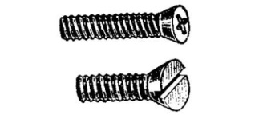**1. Понятие о резьбе. Элементы и виды резьбы.**

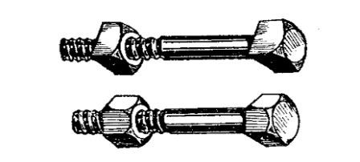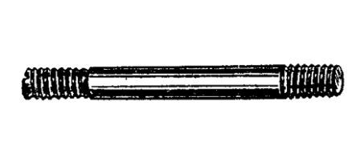Многие детали машин, строительных конструкций и бытовых приборов скрепляют между собой при помощи резьбовых соедине­ний. В резьбовых соединениях применяют болты, шпильки и вин­ты. ***Болт - цилиндрический стержень с головкой на одном конце и с резьбой на другом. Шпилька - цилиндрический стержень с резь­бой на обоих концах****. Один конец шпильки ввинчивается в одну из соединяемых деталей, а на другой конец устанавливают скрепляе­мую деталь и навинчивают гайку.* ***Винт — цилиндрический стер­жень с резьбой для ввинчивания в одну из соединяемых деталей и головкой различных форм****.*

***Под резьбой понимают винтовые канавки и гребешки (витки), образованные на стержне или в отверстии.*** Стержень с резьбой условно называют винтом, а деталь с резьбой в отверстии - гайкой. Если гайку надеть на винт с одинаковой резьбой и вращать ее во­круг оси винта, то гайка будет перемещаться вдоль винта. При ог­раничении продольного перемещения гайки в продольном направ­лении будет двигаться винт относительно гайки. Это техническое явление используют для соединения деталей между собой, напри­мер, обычного болта с гайкой. Другое применение - для преобра­зования вращательного движения в поступательное и наоборот. Наглядным примером этому могут служить слесарные тиски. В ро­ли гайки в них выступает подвижная губка. При вращении винта она перемещается и зажимает деталь между собой и неподвижной губкой.

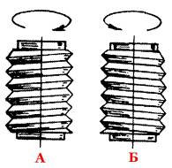***Различают наружную и внутреннюю резьбы***. Наружная резьба - это резьба па стержне. Внутренняя — в отверстии. ***В зависимости от направления винтовой линии, образующей витки, резьбу подразде­ляют на правую и левую*** *(Приложение 752).* У правой резьбы, если смотреть па винт или гайку с торца, витки уходят вправо. Для того чтобы на винт с правой резьбой навернуть гайку, нужно вращать ее вправо по часовой стрелке. Если также с торца посмотреть па винт или гайку с левой резьбой, то витки этой резьбы будут уходить влево. А навернуть гайку на винт с левой резьбой можно, вращая ее влево против часовой стрелки.

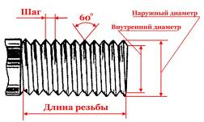***Резьба имеет множество элементов.*** Наиболее важные из них: ***профиль резьбы, шаг резьбы, наружный и внутренний диаметры.***

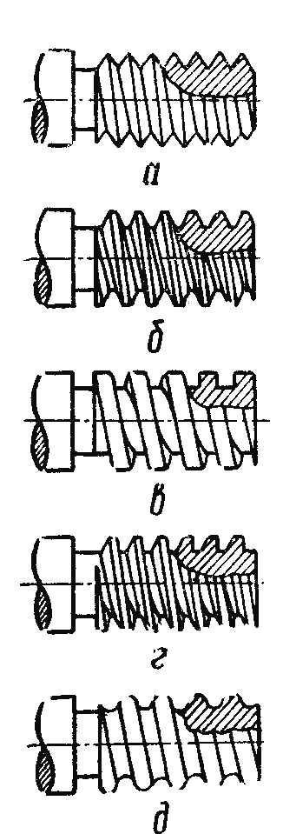Приближенно профиль резьбы можно увидеть, если смотреть на винт сбоку, - его будут отражать очертания витков резьбы. Од­нако для более точного представления о профиле резьбы нужно мысленно разрезать отдельный виток поперек, при этом получен­ные в месте разреза очертания витка покажут действительный про­филь резьбы*.*

За шаг резьбы принимают расстояние между, вершинами двух соседних витков, измеренное вдоль оси.

***Наружный диаметр резьбы - наибольший диаметр, измеренный по вершинам витков резьбы.***

***Внутренний диаметр - это наименьший диаметр, измеренный по впадинам витков резьбы.***

*В зависимости от профиля резьбы подразделяются на треугольную(а),трапецеидальную(б),прямоугольную(в),упорную(г), круглую(в) и др*.

Наибольшее распространение имеет треугольная резьба*.*

*Если элементы даются в миллиметрах, то есть единицах метри­ческой системы, то такая резьба называется* ***метрической****.* В нашей стране метрическая резьба имеет наибольшее распространение.

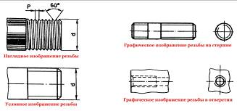На чертежах резьбу изображают условно. Ее вычерчивают упрощенно, но по строго установленным правилам. По наружному диаметру резьбу изображают сплошной толстой ли­нией как на виде спереди, так и на виде слева, а по внутреннему - сплошной тонкой. На виде слева по внутренне­му диаметру резьбы проводят тонкой линией дугу, приблизительно равную 3/4 окружности. Резьба, показанная как невидимая, изобра­жается штриховыми линиями и по наружному и по внутреннему диаметру.

По условному изображению нельзя определить, какая конкрет­но резьба должна быть нарезана на детали. Поэтому на чертежах наряду с условными изображениями резьбы указывают ее обозна­чение - запись, в которой содержится вид резьбы, ее наружный диаметр, шаг, а иногда и другие элементы. Например, надпись **М10Х1,5** означает, что резьба метрическая, правая, наружный диа­метр 10 мм, шаг 1,5 мм. В случае левой резьбы после ее обозначе­ния добавляют надпись LH, например, **M24X2LH**.

**2. Инструменты и приспособления для нарезания наружной резьбы.**

Для нарезания наружной треугольной резьбы используют спе­циальный резьбонарезной инструмент - плашки. Их изготавливают из твердой инструментальной стали. *Плашки могут быть круглы­ми, призматическими, раздвижными и состоящими из полуплашек, а также резьбонакатными.*

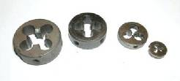Круглая плашка выполняется в виде круглой гайки*.* Резьбу плашки пересекают сквозные продольные отвер­стия (окна). С их помощью на витках резьбы плашки образуются режущие кромки в форме клипа и канавки, обеспечивающие реза­ние и одновременный выход стружки,

С торцевых сторон плашки имеют несколько меньшую высоту профиля резьбы. Эта часть плашки с неполной резьбой носит название *заборной части*. Часть плашки с полной резьбой называют *калибрующей частью*. Заборная часть позволяет начинать резание с неглубоких винтовых канавок, а затем переходить к нарезанию их на полную глубину калибрующей частью.

Плашкой одного определенного размера можно получить резь­бу также одного размера. В процессе работы плашка изнашивается и ее внутренние размеры увеличиваются, что может привести к по­лучению несколько увеличенной резьбы. Чтобы этого не случи­лось, используют разрезные плашки*.* Разрез на плашке позволяет несколько сжать ее и таким образом восстано­вить изменившийся диаметр резьбы.

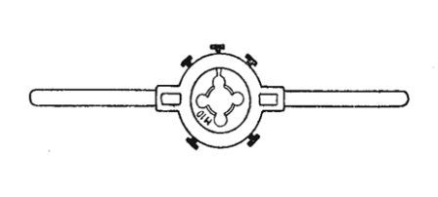*Для нарезания резьбы плашкой применяют специальное при­способление – плашкодержатель,* который со­стоит из корпуса, ручек, стопорных винтов. Плашку вставляют в корпус плашкодержателя. При этом диаметр отверстия корпуса должен соответствовать наружному диаметру плашки. 'Закрепляют плашку стопорными винтами.

Призматические раздвижные плашки*,* в от­личие от круглых, состоят из двух половинок, называемых полу­плашками. На каждой из них указаны размеры резьбы и цифра 1 или 2 для правильного закрепления в специальном приспособле­нии, называемом клуппом. Термин «клупп» в переводе с немецкого означает «щипцы». Угловые канавки (пазы) на наружных сторонах полуплашек служат для установки их в со­ответствующие выступы клуппа. Изготавливают призматические полуплашки также из инструментальной стали.

Кроме рассмотренных выше, используют также резьбонакатные плашки. В корпусе такой плашки установ­лены накатные регулируемые ролики с резьбой. Они не нарезают резьбу, а как бы выдавливают ее. Резьба получается более прочной и чистой, однако процесс накатки ее требует значительно больших усилий.

**3. Приемы нарезания наружной резьбы.**

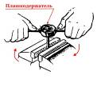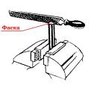Для нарезания наружной треугольной резьбы круглой плашкой вначале определяют диаметр стержня под эту резьбу и подбирают заготовку. Выбор диаметра стержня под резьбу производят по спе­циальным таблицам.

Заготовку закрепляют в тисках так, чтобы выступающая часть стержня была на 20...25 мм больше длины нарезаемой части и ус­тановлена под прямым углом к губкам тисков. Чтобы заборная часть плашки легче врезалась в металл, на конце заготовки напиль­ником снимают фаску*.* Затем готовят рабочий инструмент. Вставляют плашку в плашкодержатель. Располагают ее так, чтобы клеймо было сверху, а углубления располагались против среднего винта. В таком положении плашку закрепляют винтами*.* 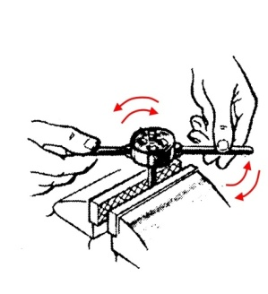Стержень заготовки смазывают ма­шинным маслом. На конец заготовки горизонтально накладывают плашку клеймом вниз. Нажимая ладонью правой руки на корпус плашкодержателя, левой рукой вращают его за рукоятку по часо­вой стрелке до полного врезания плашки. Затем берут обеими ру­ками за рукоятки плашкодержателя и, делая один-полтора оборота по часовой стрелке и пол-оборота против часовой стрелки, полно­стью нарезают резьбу*.* Обратным вращением против часовой стрелки снимают плашкодержатель с плашкой за­готовки. Простейший прием проверки правильности нарезаемой резьбы - это навернуть и снять соответствующую гайку. Если гай­ка движется по резьбе достаточно свободно и плотно, то резьба па-резана правильно.

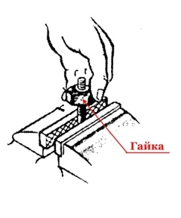Нарезание резьбы призматическими плашками с помощью клуппов производят следующими приемами. Стержень закрепляют в вертикальном положении в тисках и снимают фаску. Полуплашки вставляют в клупп и раздвигают их па размер несколько больший, чем диаметр резьбы. Затем па конец стержня надевают клупп и плотно сдвигают винтом полуплашки. Смазав стержень и полу­плашки машинным маслом, клупп поворачивают по направлению резьбы па одип-полтора оборота вперед и на пол-оборота назад*.* Сделав первый проход до конца нарезаемой части стержня, клупп обратным вращением ставят в исходное по­ложение на конце стержня. Полуплашки снова поджимают винтом и вторично проходят резьбу. Проверяя резьбу гайкой или специ­альным контрольно-измерительным инструментом, повторяют проходы до получения резьбы нужного размера.

Приемы накатывания резьбы с помощью резьбонакатной плаш­ки в принципе такие же, как и при нарезании резьбы, круглой плашкой. Подготовленный стержень также закрепляют в тисках и снимают фаску. Накладывают плашку роликами вниз на торец стержня так, чтобы заходная фаска зашла между резьбонарезными роликами без перекоса. Нажимая на плашку, поворачивают ее по часовой стрелке, нарезают резьбу на заданную длину. Обратным вращением снимают плашку со стержня. Проверка качества резьбы производится так же, как и при нарезании резьбы, другими спосо­бами.

При выборе диаметра стержня под резьбу учитывают, что, ко­гда нарезают резьбу плашкой, пластичный металл, особенно мягкая сталь, медь «тянется» и гребешки резьбы несколько выдавливают­ся. В результате диаметр стержня немного увеличивается и усили­вается давление на резьбовую поверхность плашки. Режущие кромки нагреваются, и на них начинает налипать стружка, резьба получается рваной. Хорошее качество резьбы можно получить то­гда, когда диаметр стержня будет несколько меньше наружного диаметра резьбы (на 0,1...0,3 мм в зависимости от размера резьбы).

**4. Инструменты и приспособления для нарезания внутрен­ней резьбы.**

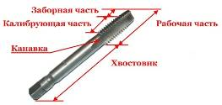При ручной обработке металлов внутреннюю резьбу нарезают метчиком. *Метчик состоит из двух основных частей: рабочей и хвостовика.* Рабочая часть представляет собой винт с резьбой определенного профиля и продольными канавками и служит для непосредственного нарезания резьбы. Продольные канавки, пресекаясь с витками резьбы, образуют резьбовые гребен­ки с режущими кромками. Стружка при нарезании резьбы размеща­ется в продольных канавках, поэтому их называют стружечными.

*Рабочая часть, в свою очередь, состоит из режущей (заборной) и**(направляющей) частей.*

Режущая часть выполняет основную работу по нарезанию резь­бы. Нарезание осуществляется режущими кромками резьбовых гребенок, высота зубьев которых постепенно увеличивается. По мере ввинчивания метчика в отверстие режущая часть прорезает резьбовые канавки. Каждый зуб режущей части срезает небольшую часть металла, а после прохода всей режущей части образуется резьба полного профиля.

За режущей частью метчика расположена калибрующая часть, которая служит для зачистки профиля нарезанной резьбы. Хвосто­виком метчик закрепляют в воротке во время работы.

Изготавливают метчики из инструментальной углеродистой, легированной или быстрорежущей стали. Ручные метчики выпус­каются в комплектах, состоящих из двух штук: метчики для черно­вой и чистовой обработки. Могут выпускаться и комплектами из трех штук: из чернового, получистового и чистового нарезания резьбы .Черновой метчик выполняет основную работу и срезает до 60 % слоя металла, подлежащего снятию. Получистовой метчик срезает до 30 % слоя металла. Чистовой метчик придает резьбе окончательную форму и размеры и срезает осталь­ные 10 % слоя металла. Внешне метчики одного комплекта отли­чаются размерами режущих частей. У чернового метчика она самая большая, у получистового – меньше.

У чистового - еще меньше. В комплектах метчики маркируются следующим образом: у черново­го метчика на хвостовике одна риска, у получистового - две, у чис­тового - три.

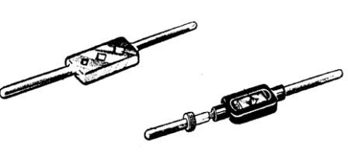Воротки для закрепления ручных метчиков во время работы могут иметь разное устройство. Часто применяются нерегулируе­мые воротки обычно с тремя квадратными окнами разных размеров под различные квадраты хвостовиков метчиков. Применяются и более универсальные воротки с регулируемыми отверстиями

**5. Приемы нарезания внутренней резьбы.**

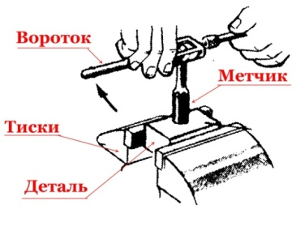При нарезании внутренней резьбы метчиком вначале готовят отверстия под нее. Сверло берут несколько большего диаметра, чем внутренний диаметр требуемой резьбы: если эти диаметры бу­дут равны, то металл, выдавливаемый при нарезании, будет сильно нажимать на режущие кромки метчика. В результате кромки на­греются и к ним будут прилипать частицы металла; резьба полу­чится с рваными гребешками. По этой причине возможна даже по­ломка инструмента. Вместе с тем нельзя делать отверстия под резьбу диаметром значительно большим, чем размер внутреннего диаметра резьбы, - резьба получится неполного профиля.

Диаметр отверстия под резьбу определяют по специальным таблицам*.* Полученное отверстие под резьбу зенкуют конической зенковкой 90°, чтобы получить фаску в верх­ней части отверстия для лучшего входа метчика при нарезании резьбы.

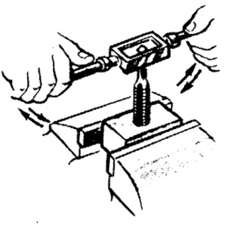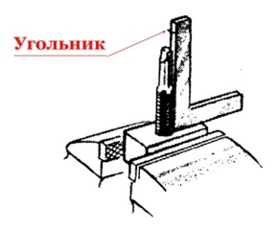Рабочую часть первого (чернового) метчика смазывают ма­шинным маслом и вставляют его заборной частью в отверстие так. чтобы ось метчика совпала с осью отверстия, затем на хвостовик метчика надевают вороток. Левой рукой воро­ток прижимают к метчику, а правой рукой вращают по направле­нию резьбы до тех пор, пока метчик не врежется на несколько вит­ков и не займет устойчивое положение. В это время можно проверить установку метчика угольником*.*

После этого вороток берут за рукоятки обеими руками и вра­щают с перехватом рук каждые пол-оборота. Для облегчения рабо­ты и получения чистой резьбы вороток вращают вначале па один-полтора оборота вперед, затем на пол-оборота назад и т. д.*.* Благодаря такому возвратно-вращательному дви­жению метчика стружка ломается, делается короткой, а процесс резания значительно облегчается.

Нарезав полностью резьбу, вращением воротка в обратную сторону метчик вывертывают из отверстия. Такими же приемами нарезают резьбу вторым (чистовым) метчиком. Если комплект мет­чиков состоит из трех штук, то сначала нарезают резьбу первым, затем вторым и окончательно третьим (чистовым) метчиком.

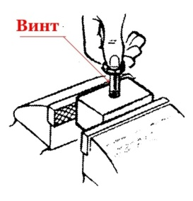Нарезая резьбу в мягких и вязких металлах (медь, алюминий, латунь и др.), метчик периодически вывертывают из отверстия и очищают его канавки от стружки.

Есть некоторые особенности нарезания резьбы в глухих (не­сквозных) отверстиях. Глубина такого отверстия должна быть не­сколько больше длины нарезаемой части. Нужно рассчитать, чтобы при нарезании резьбы рабочая часть метчика могла немного выйти за пределы нарезаемой части. Если такого запаса в отверстии не будет, то резьба получится неполной. Правильность нарезания резьбы можно проверить соответствующим винтом*.*

**На предприятиях резьбу нарезает слесарь.**

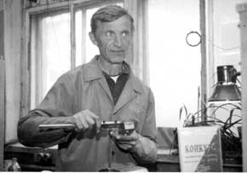Такие работы широко применяют в различных видах производства. В зависимости от вида выполняемых работ существуют специальности: слесарь-инструментальщик, слесарь-лекальщик и др., к которым предъявляют особенно высокие требования.

**Слесарь-инструментальщик** выполняет работы, которые невозможно выполнить на точном и совершенном оборудовании: например, изготовление сложных сопряженных профилей матриц и пуансонов, штампов и пресс-форм, обработка и гравирование рельефных изображений на матрицах и др. Слесарь-инструментальщик должен быть технически грамотным, свободно читать чертежи и знать характеристику и особенности обработки металлов и сплавов; применяемых в инструментальном производстве. При работе в единичном производстве ему необходимо владеть смежными профессиями, например токаря, фрезеровщика или шлифовщика.

**Таблица 1**

|  |  |  |  |  |  |  |
| --- | --- | --- | --- | --- | --- | --- |
| **Диаметр резьбы, мм** | 3 | 4 | 5 | 6 | 8 | 10 |
| **Диаметр стержня, мм** | 2,9 | 3,9 | 4,8 | 5,8 | 7.9 | 9,9 |

**6. Приемы нарезания резьбы плашкой на токарно-винтовом станке.**

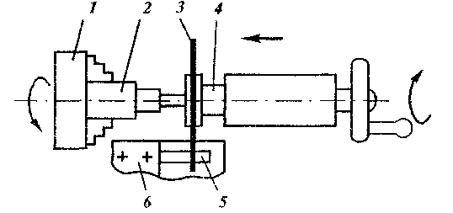

Нарезание резьбы плашкой на токарно-винтовом станке:  
1 – трехкулачковый патрон; 2 – заготовка; 3 – плашкодержатель с плашкой;  
4 – пиноль задней бабки; 5 – планка; 6 – резцедержатель

Нарезать наружную резьбу можно и на токарно-винторезном станке.

Станок настраивается на минимальную частоту вращения шпинделя.

Закрепляют заготовку в патрон, а плашку — в плашкодержатель.

Установить плашку заборной частью на фаску заготовки и поджать плашкодержатель пинолью задней бабки согласно рисунку.

Включив станок, поджать плашкодержатель к вращающейся заготовке.

Как только плашка начнет навинчиваться на заготовку, станок выключить, не доходя 3–4 мм до конца резьбы.

Остаток резьбы нарезать вручную.

**III. Практическая часть.**

Практическая работа *«Нарезание наружной и внутренней резьбы вручную».*

**1. *Организация рабочего места.***

Для выполнения работы понадобятся: слесарный верстак, сверлильный станок, тис­ки, плашка, плашкодержатель, метчик, вороток, свёрла, кернер, напильник, гайка и винт для контроля резьбы, машинное масло.

***2. Вводный инструктаж.***Задание1:***Нарезание наружной резьбы***

1. закрепите заготовку в тисках;
2. опилите напильником фаски 2 х 45° с обоих концов шпильки;
3. смажьте стержень машинным маслом;
4. нарежьте резьбу на длину / с одного конца шпильки;
5. проверьте качество резьбы с помощью гайки;
6. переустановите заготовку в тисках другим концом;
7. нарежьте резьбу на втором конце шпильки, предварительно  
   смазав машинным маслом;
8. проконтролируйте качество изготовленного изделия.

9) протереть инструменты, сдать работу учителю

Задание2:***Нарезание внутренней резьбы***

1)По чертежу изделия, заданного учителем, опре­делить размер метрической резьбы.

2)По таблице подберите необходимое сверло

3)На заготовке разметить и просверлить отверстие для нарезания резьбы

4)Закрепить заготовку в тисках

5)Установить метчик № 1 в отверстие, на хвосто­вик метчика надеть вороток. При необходимости рабочую часть метчика смазать

6)Плавно повернуть вороток на 2—3 оборота, сле­дя за тем, чтобы ось вращения метчика совпа­дала с осью отверстия

7)Почувствовав, что метчик врезался в металл, снять вороток и угольником из двух взаимно-перпендикулярных положений про­верить правильность положения метчика.

8)Убедившись, что ось метчика совпадает с осью отверстия, нарезать его до конца

9)Вывинтить метчик № 1, снять с него вороток. Протереть метчик и положить на место.

10)Взять метчик № 2, завинтить его в отверстие ру­ками, надеть вороток и прорезать резьбу.

11)Если комплект имеет три метчика, закончить на­резание резьбы метчиком № 3.

12)Проверить качество резьбы.

13)Протереть инструменты, сдать работу учителю.

**Правила техники безопасности**.

*1. Следите, чтобы не было перекоса метчика, особенно осторожно нарезайте резьбу в глухих и мелких отверстиях.*

1. *Правильно выбирайте диаметр сверла для сверления отверстия под резьбу.*

*3. Своевременно смазывайте инструмент.*

*4. Надёжно закрепляйте плашку и метчик в держателях.*

*5. Соблюдайте требования безопасности труда. Не трогайте руками гребешки нарезанной резьбы, так как они могут поранить пальцы острыми и рваными краями.*

*6.Очищая инструмент от стружки, пользуйтесь щеткой, а не смахивайте ее руками, так как можно поранить пальцы о режущие кромки плашки или метчика.*

**3. *Текущий инструктаж.***

Задания учащиеся выполняют вместе с учителем. Текущие на­блюдения учителя, контроль за соблюдением правил техники безо­пасности, ответы на возникающие вопросы в процессе работы, проверка правильности выполнения заданий.

*Возможные ошибки в работе.*

1. *нечистая или рваная резьба*; причины: отсутствие или недос­таточная смазка стержня и инструмента, перекосы плашки или метчика, неправильный подбор диаметра стержня;
2. *резьба неполного профиля*; причина - малый диаметр стерж­ня или большой диаметр отверстия;
3. *поломка инструмента*; причины: несоответствие диаметра стержня диаметру резьбы, перекосы в установке инструмента.

4. *Заключительный инструктаж.*

Разбор допущенных ошибок и анализ причин, их вызвавших; разъяснение возможностей применения полученных знаний, уме­ний и навыков в дальнейшем изучении технологии обработки ме­таллов.

**Домашнее задание.**

1. Изучить параграф №24 стр. 112

2. Выучить новые термины и определения, ответить на вопросы.

**Уборка рабочих мест.**

**Подведение итогов урока.**

Что вы узнали нового? Чему смогли научиться?

Смогли бы вы теперь самостоятельно выполнить такую работу дома?

Как вы оцениваете работу на уроке а) свою, б) класса в целом, в) учителя.

# Приложение 4

**Рабочий лист к уроку по теме «Технология нарезания наружной и внутренней резьбы вручную и на токарно-винторезном станке»**

**А-**

**Б-**

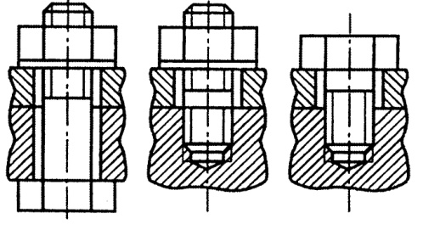**В-**

**А Б В**

***Профиль резьбы-***

***Шаг резьбы –***

***Наружный диаметр-***

***Внутренний диаметр-***

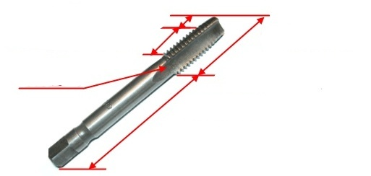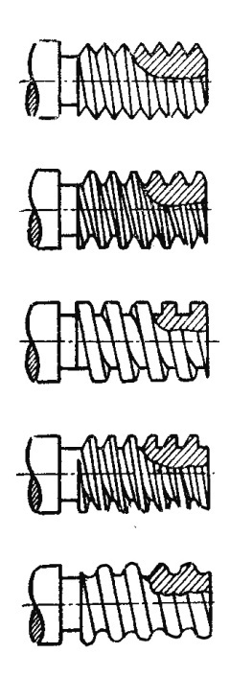

***Правила техники безопасности***

1. Следите, чтобы не было перекоса ____________, особенно осторожно нарезайте резьбу в глухих и мелких отверстиях.

2. Правильно выбирайте ____________ сверла для сверления отверстия под резьбу.

3. Своевременно ________________ инструмент.

4. Надёжно закрепляйте __________ и ___________ в держателях.

5. Соблюдайте требования безопасности труда. Не трогайте руками гребешки нарезанной резьбы, так как они могут ________ _ пальцы __________ и рваными краями.

6. Очищая инструмент от стружки, пользуйтесь __________ , а не смахивайте ее руками, так как можно поранить пальцы о режущие кромки плашки или метчика.

# Приложение 5

**Презентация к уроку «Технология нарезания наружной и внутренней резьбы вручную и на токарно-винторезном станке»**

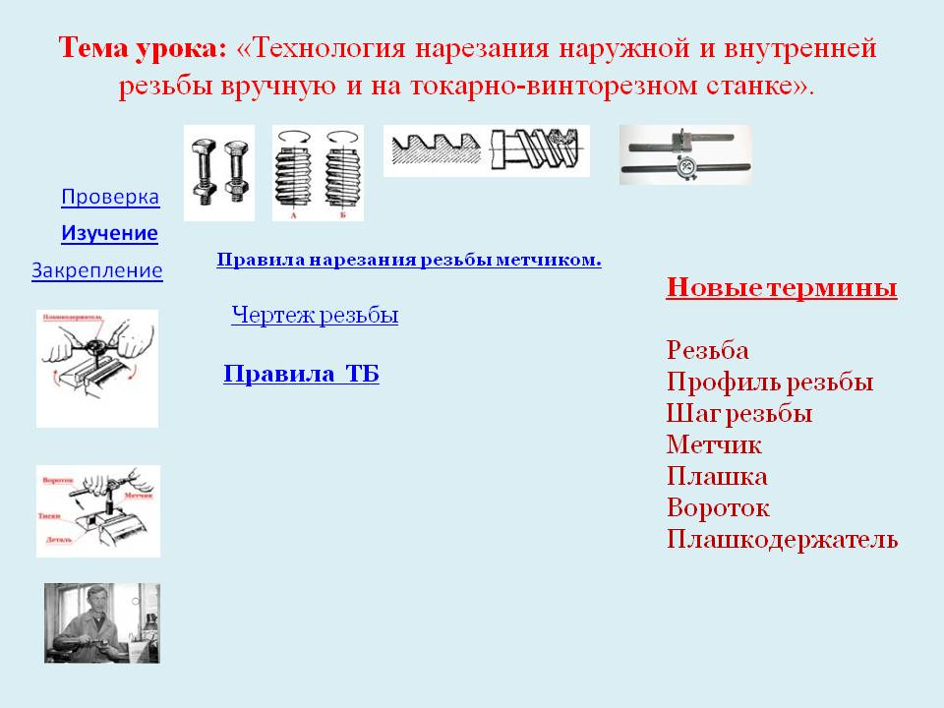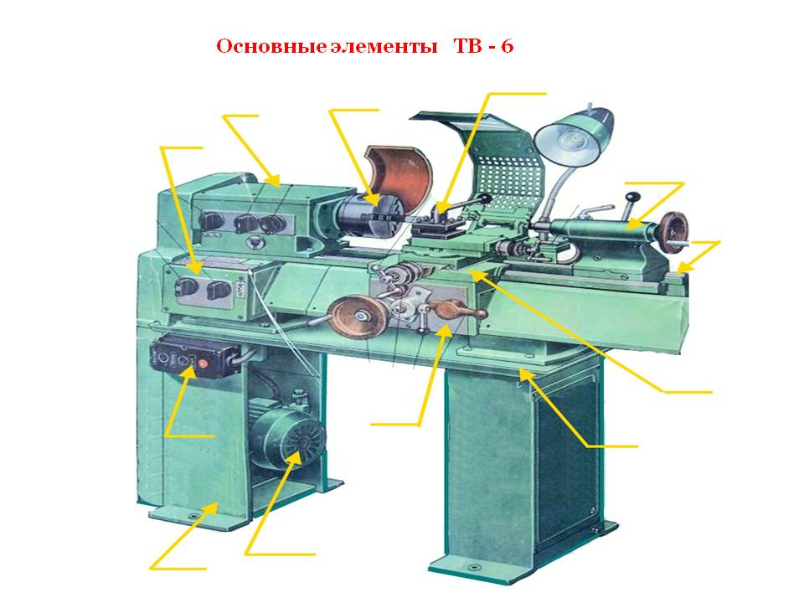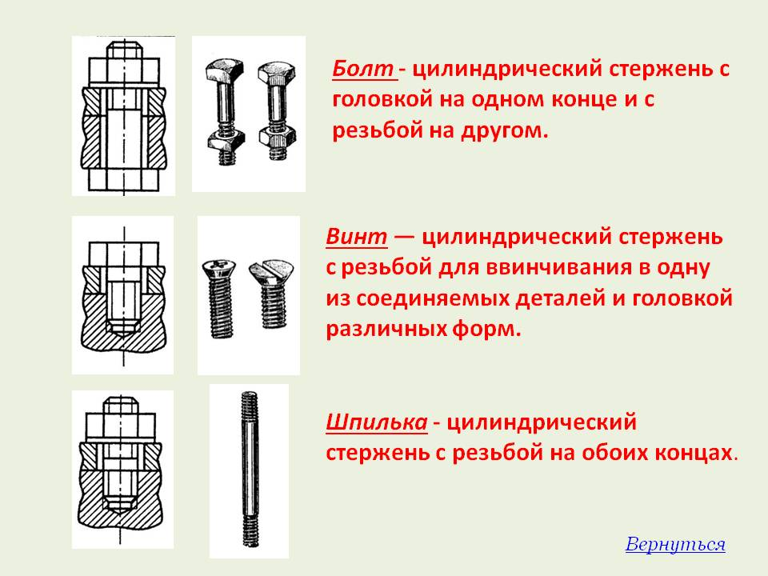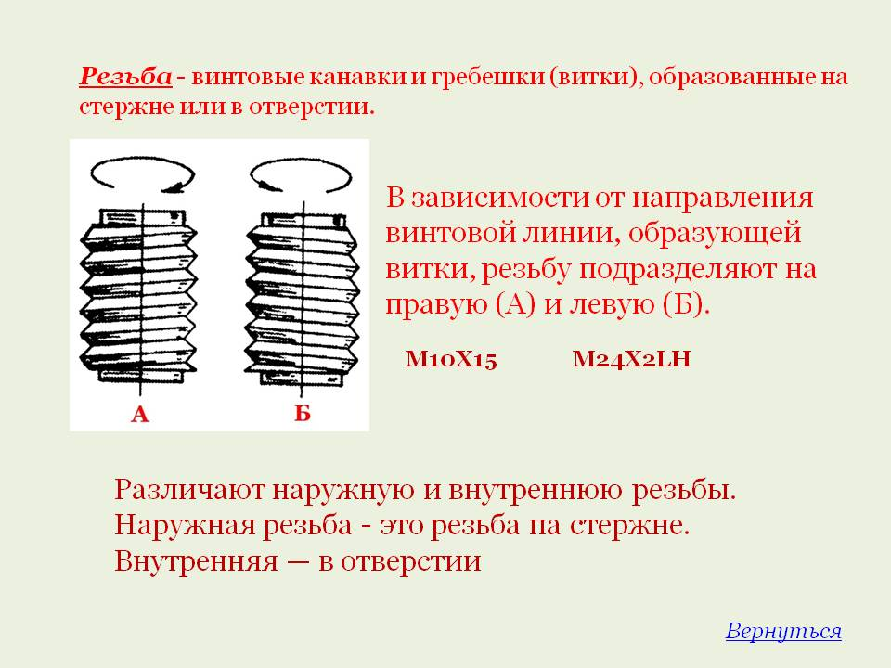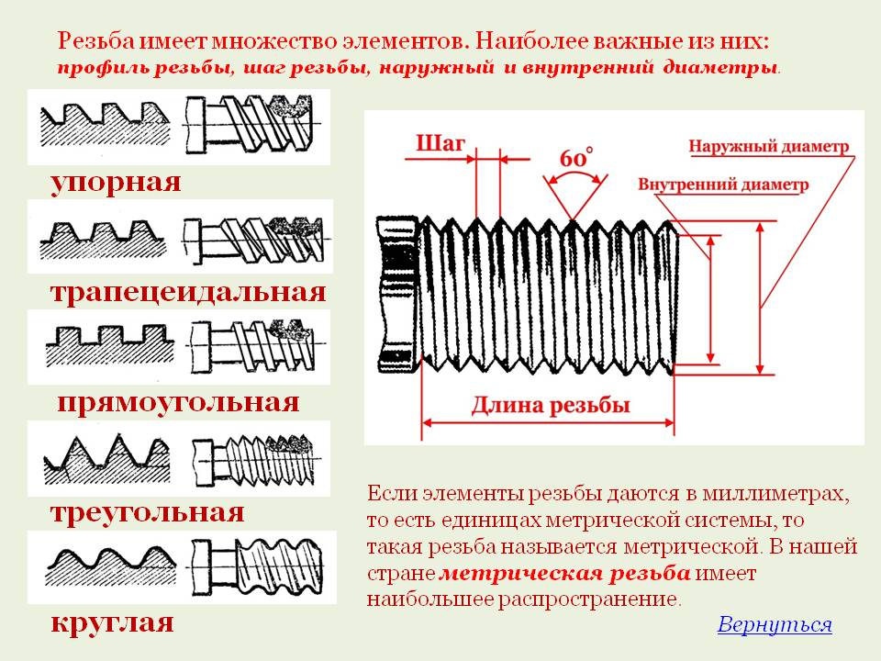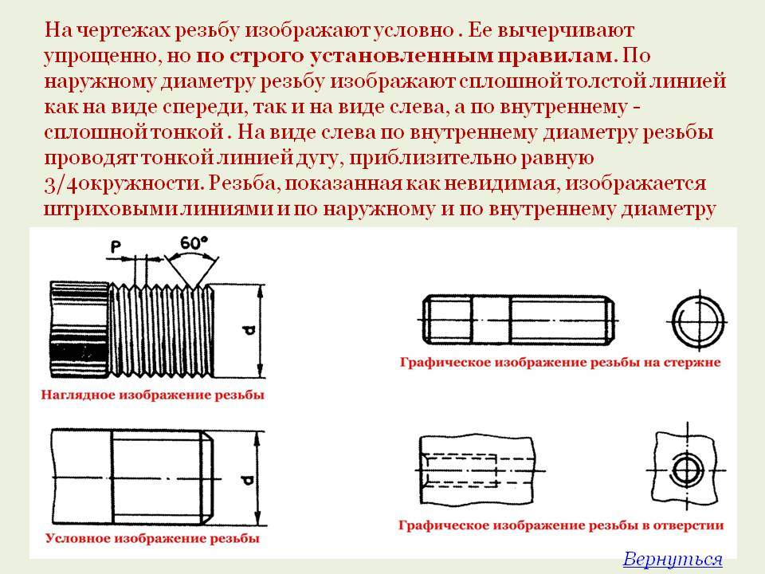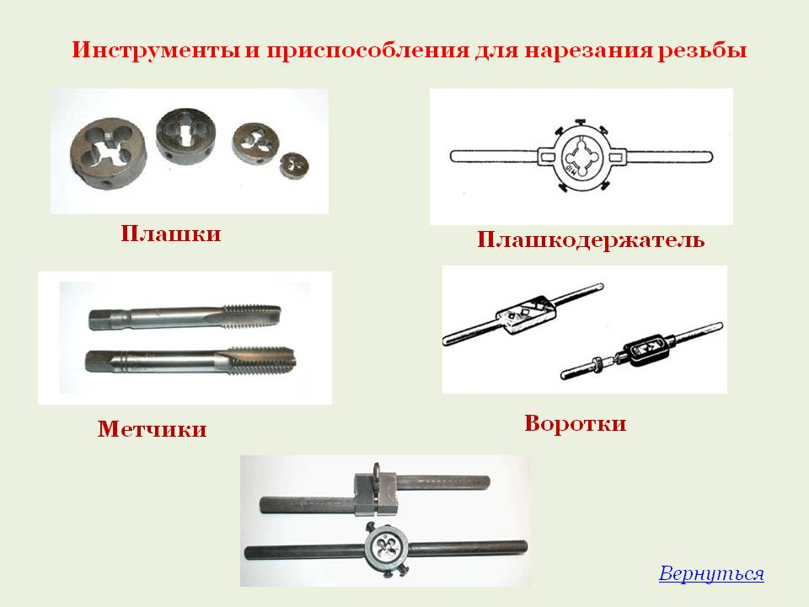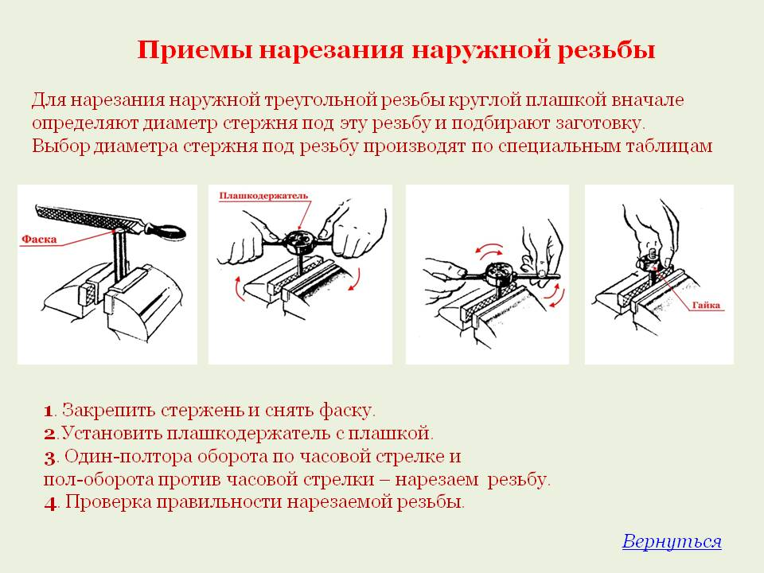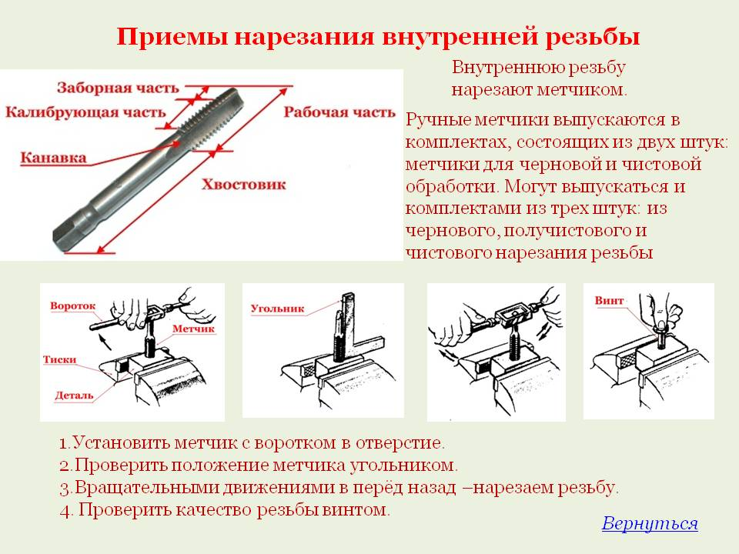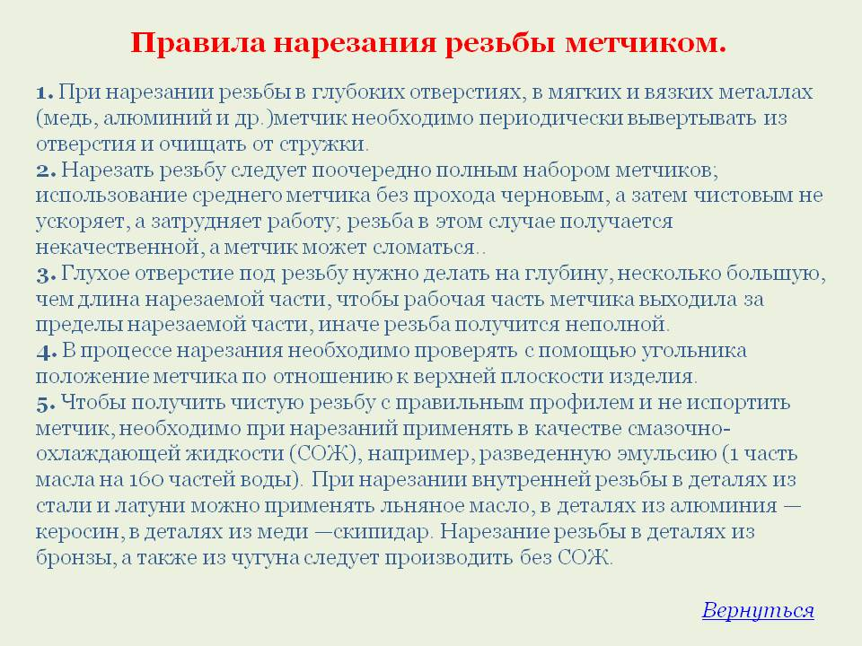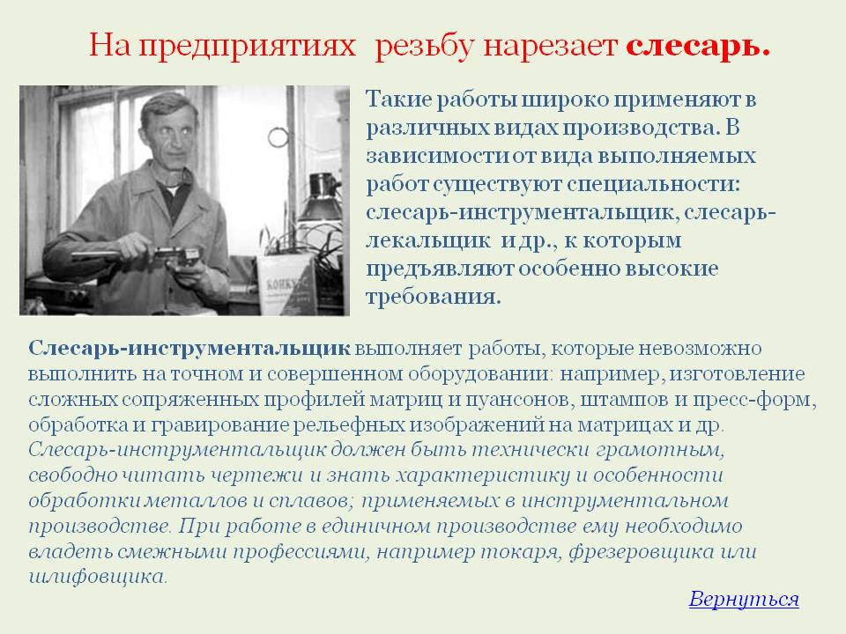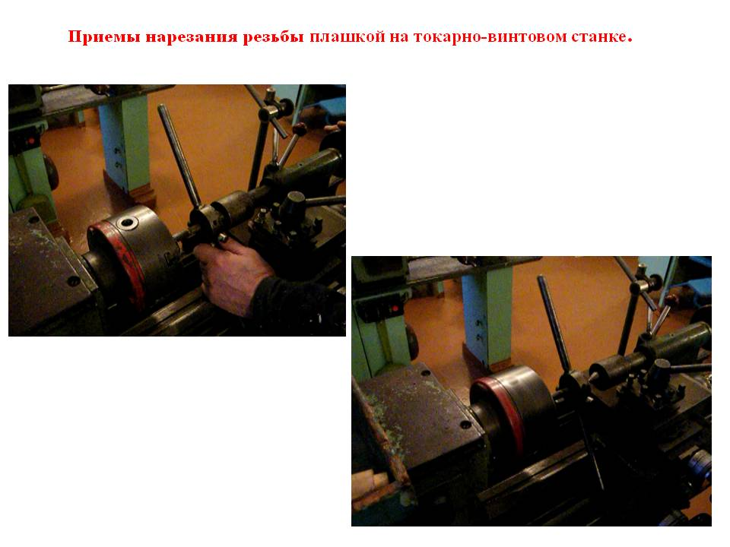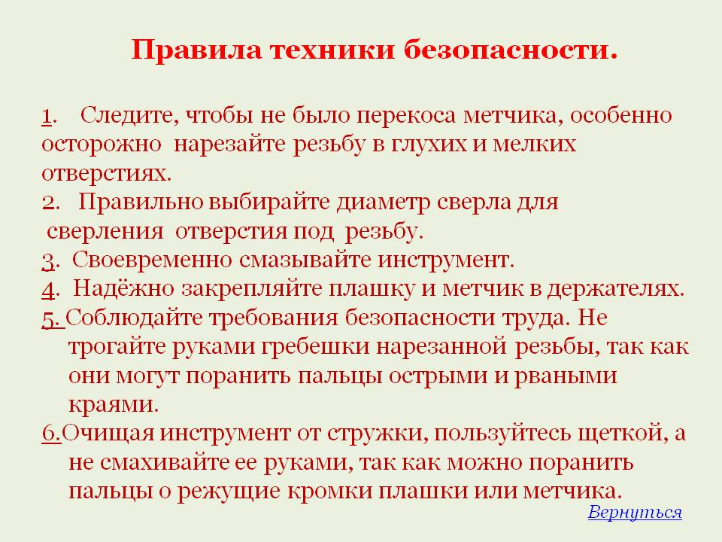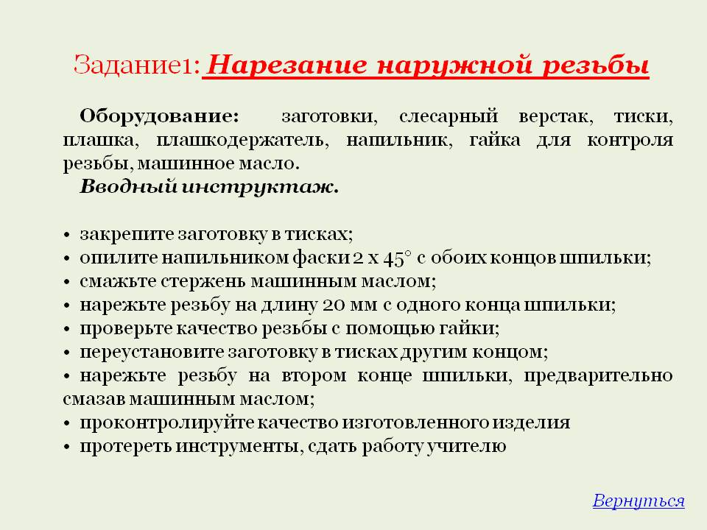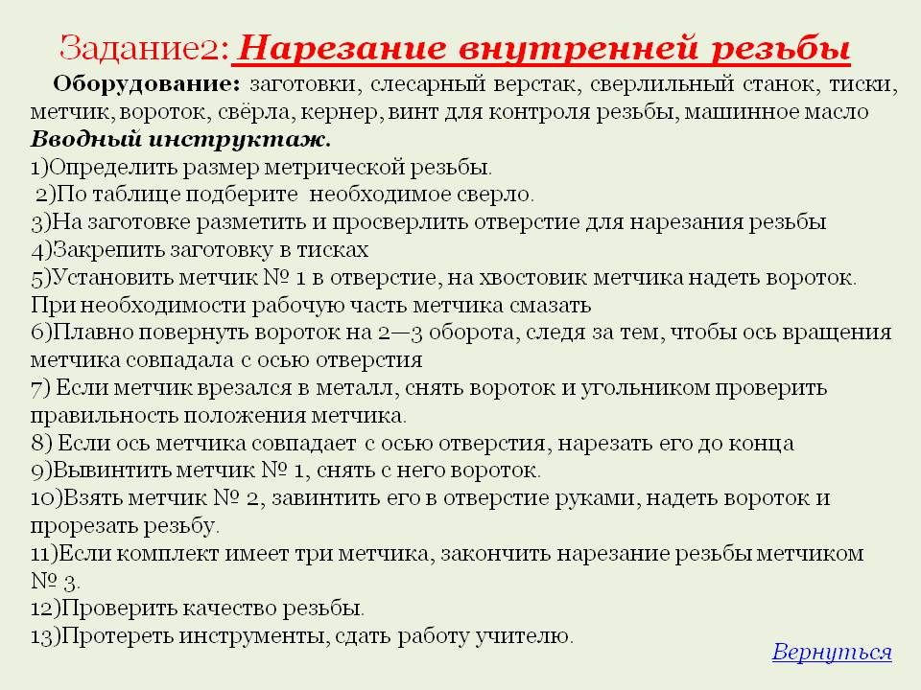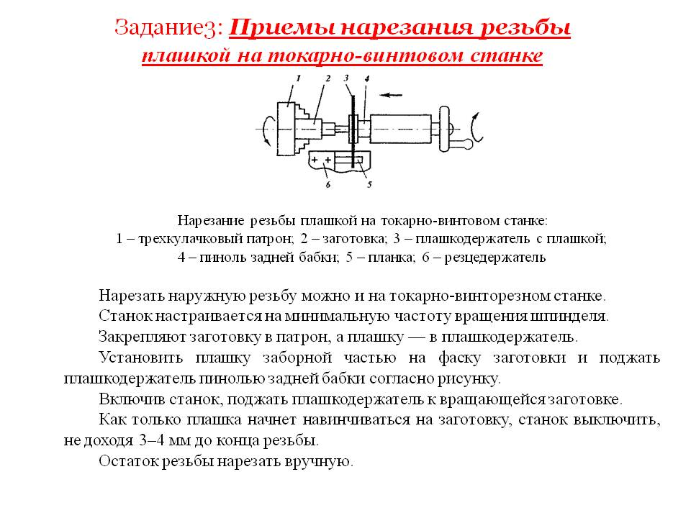

# Приложение 6

**Фотоотчет с открытого урока по теме «Технология нарезания наружной и внутренней резьбы вручную и на токарно-винторезном станке»**

